  - 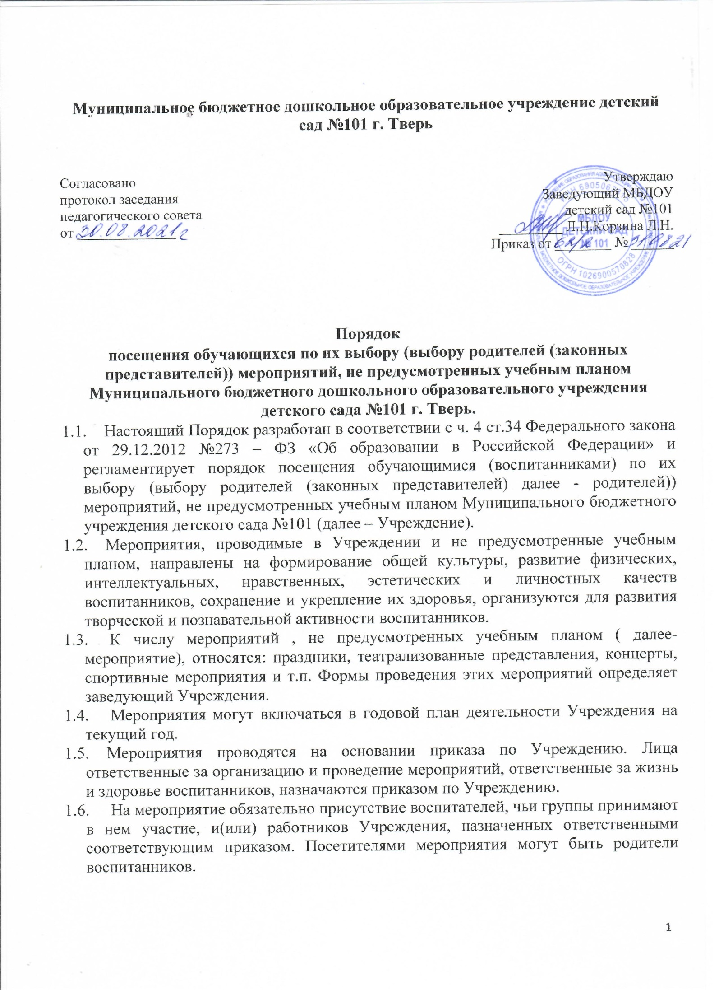
  - Информация для родителей об изменениях в режиме дня воспитанников в связи с проведением мероприятия размещается на официальном сайте Учреждения и на информационном стенде Учреждения не менее чем за календарную неделю до даты проведения мероприятия.
  - Правила являются обязательными для всех посетителей мероприятия. Принимая решение о посещении мероприятия, родитель подтверждает свое согласие с настоящим Порядком.
  - Посещая мероприятие, воспитанник и его родитель тем самым выражают свое согласие принимать участие в возможной фото- и видеосъемке со своим присутствием.
  - Согласие или отказ родителей от посещения воспитанником мероприятий выражается в письменной форме на имя заведующего.

Посетители мероприятий
  - Посетителями мероприятий являются:
- воспитанники Учреждения, являющиеся непосредственными участниками или зрителями мероприятия;
- воспитатели и другие работники Учреждения, в том числе назначенные ответственными за организацию и проведение мероприятия, назначенные ответственными за жизнь и здоровье воспитанников;
- родители воспитанников;
- иные физические лица, являющиеся непосредственными участниками мероприятия.
  - Учреждение может устанавливать возрастные ограничения на посещение мероприятия.
  - Посетители проходят на мероприятие по списку, утвержденному руководителем (при необходимости предъявляется документ, удостоверяющий личность).
Запрещается приводить на мероприятия посторонних лиц.
  - Доступ на мероприятие запрещен агрессивно настроенным лицам, а также лицам в состоянии алкогольного или наркотического опьянения, факт которого определяют ответственные лица.

Права, обязанности и ответственность посетителей мероприятий
  - Все посетители имеют право на:
- уважение своей чести и достоинства;
- проведение фото- и видеосъемки, не мешающей проведению мероприятия и его просмотру;
- использование плакатов, лозунгов, речёвок, а также соответствующей атрибутики (футболок, бейсболок и др.) во время проведения состязательных, в том числе спортивных мероприятий.
  - Все посетители обязаны:
- соблюдать настоящий Порядок и регламент проведения мероприятия;
- присутствовать на мероприятии в одежде, соответствующей его регламенту, и сменной обуви;

- выполнять требования ответственных лиц по соблюдению норм и правил поведения во время мероприятия;
- уважать честь и достоинство других посетителей мероприятия;
- бережно относиться к помещениям, имуществу и оборудованию Учреждения;
- поддерживать чистоту и порядок на мероприятиях;
- незамедлительно сообщать ответственным лицам о случаях обнаружения подозрительных предметов, вещей, о случаях возникновения задымления или пожара, иных опасных ситуациях;
- при получении информации об эвакуации действовать согласно указаниям ответственных лиц, соблюдая спокойствие, не создавая паники.
  - Лица, ответственные за проведение мероприятия, обязаны:
- лично присутствовать на мероприятии;
- обеспечивать доступ посетителей на мероприятие;
- инструктировать участников о порядке проведения мероприятия и соблюдении требований безопасности при проведении массового мероприятия (в случае возложения такой обязанности и в соответствии с приказом руководителя);
- проверять готовность помещения и оборудования учреждения к проведению массового мероприятия, в т.ч. соблюдение мер пожарной безопасности;
- осуществлять контроль соблюдения участниками, зрителями и гостями настоящего Порядка;
- обеспечивать эвакуацию посетителей в случае угрозы и возникновения чрезвычайных ситуаций.
  - Лица, ответственные за жизнь и здоровье воспитанников, обязаны:
- лично присутствовать на мероприятии;
- инструктировать воспитанников о порядке проведения мероприятия и соблюдении требований безопасности;
- осуществлять контроль соблюдения воспитанниками настоящего Порядка;
- обеспечивать эвакуацию воспитанников в случае угрозы и возникновения чрезвычайных ситуаций; оказывать при необходимости первую помощь.
  - Посетителям мероприятий запрещается:
- приносить с собой и употреблять алкогольные напитки, наркотические и токсические средства;
- находиться в неопрятном виде;
- приносить с собой оружие, огнеопасные, взрывчатые, пиротехнические, ядовитые и пахучие вещества, колющие и режущие предметы, стеклянную посуду и пластиковые бутылки, газовые баллончики;
- вносить большие портфели и сумки в помещение, в котором проводится мероприятие;
- курить в помещениях и на территории Учреждения;
- приводить и приносить с собой животных;
- проникать в служебные помещения Учреждения;
- забираться на ограждения, осветительные устройства, иные конструкции;
- наносить ущерб территории, зданию, помещениям Учреждения, оборудованию и элементам оформления мероприятия;

- проявлять неуважение, совершать поступки, унижающие или оскорбляющие человеческое достоинство других посетителей, в т.ч. воспитанников, ответственных лиц;
- осуществлять агитационную или иную деятельность, адресованную неограниченному кругу лиц, выставлять напоказ знаки или иную символику, направленную на разжигание расовой, религиозной, национальной розни, оскорбляющую посетителей, работников Учреждения;
- использовать площади Учреждения для занятий коммерческой, рекламной и иной деятельностью, независимо от того, связано ли это с получением дохода или нет;
- приносить с собой еду и игрушки.
  - Ответственные лица имеют право удалять с мероприятия посетителей, нарушающих настоящий Порядок.
  - Посетители, нарушившие настоящий Порядок, могут быть не допущены к другим мероприятиям, проводимым в Учреждении.
  - Посетители, причинившие Учреждению ущерб, компенсируют его, а также несут иную ответственность в случаях, предусмотренных действующим законодательством Российской Федерации.

Порядок посещения мероприятий
  - Посещение воспитанниками мероприятий, не предусмотренных учебным планом, осуществляется с письменного согласия родителей.
  - В случае, если родители воспитанника отказались от участия в мероприятии, не предусмотренном учебным планом, воспитанник остается в группе под присмотром младшего воспитателя (иного сотрудника Учреждения) и занимается с ним в соответствии с режимом дня.
  - Перед проведением мероприятия Учреждение может проводить инструктаж.
  - Приход и уход с мероприятия осуществляется организованно. Участники и зрители проходят на мероприятие в соответствии с его регламентом, в сопровождении взрослого.
  - Вход для посетителей в помещение, в котором проводится мероприятие, открывается за 10 минут до его начала.
  - Вход посетителей на мероприятие после его начала разрешается только по согласованию с ответственным лицом.

